Señores

**JUZGADO OCTAVO (8°) CIVIL DEL CIRCUITO DE BOGOTÁ D.C.**

[ccto08bt@cendoj.ramajudicial.gov.co](mailto:ccto08bt@cendoj.ramajudicial.gov.co)

E.     S. D.

|  |  |
| --- | --- |
| **REFERENCIA:**  **RADICADO:** | VERBAL  11001-31-03-008-**2025-00301**-00 |
| **DEMANDANTE:** | EYMI ALEXANDRA GONZÁLEZ PORRAS Y OTROS |
| **DEMANDADO:** | CLÍNICA VVIP CENTRO DE MEDICINA INTERNACIONAL – INVERSIONES SEQUOIA COLOMBIA S.A.S. Y OTROS |

**ASUNTO:** RECURSO DE REPOSICIÓN CONTRA EL AUTO ADMISIORIO

DE LA DEMANDA DEL 14 DE JULIO DE 2025

**CARLOS ESTEBAN FRANCO ZULUAGA** mayor de edad, vecino de Cali identificado con la cédula de ciudadanía número 1.093.222.031, expedida en Santa Rosa de Cabal- Risaralda, abogado titulado y en ejercicio, portador de la Tarjeta Profesional número 259.695 del Consejo Superior de la Judicatura, actuando en mi calidad de Apoderado Especialde **INVERSIONES SEQUOIA COLOMBIA S.A.S.**, sociedad comercial por acciones simplificadas, legalmente constituida, con domicilio en la ciudad de Bogotá D.C., identificada con NIT 900.485.519-6, tal y como se acredita con el poder que se anexa, de manera respetuosa presento **RECURSO DE REPOSICIÓN** contra el Auto de fecha 14 de julio de 2025, por medio del cual se admitió la demanda interpuesta por Eimy Alexandra González Porras y Otro  en contra de mi representada, de acuerdo con lo siguiente:

1. **FUNDAMENTOS JURÍDICOS DEL RECURSO**
2. **EL DEMANDANTE NO CUMPLIÓ CON EL INCISO 5 DEL ARTÍCULO 6 DE LA LEY 2213 DE 2022 y TAMPOCO SUBSANÓ EN DEBIDA FORMA LA DEMANDA**

Debe tenerse en cuenta que la Ley 2213 de 2022 contempla un requisito fundamental que debe cumplir el extremo demandante al momento de radicar la demanda, esto es enviar de manera previa o concomitante la demanda y sus anexos a la parte demandada, tal como lo prevé el artículo 6 de la mentada ley. Así las cosas, cuando la parte demandante radicó la demanda no acreditó haber cumplido tal requerimiento, aunado a ello, cuando subsanó la demanda, no adjuntó la totalidad de las pruebas documentales y anexos reseñados en su escrito, motivo adicional para entender no cumplido tal requerimiento previsto en la norma procesal y además motivo para entender como no subsanada la demanda, lo que debió llevar a su rechazo.

Las disposiciones que rigen la ley 2213 de 2025 tienen la virtualidad de asegurar que la parte demandada tenga en su poder los documentos procesales necesarios para su defensa, tanto la demanda como sus anexos completos, es por ello, que tal requisito no puede entenderse surtido si la parte demandante envía de manera parcializada los documentos, en la medida en que aquellos deben guardar identidad con los documentos que allegue o radique al despacho para iniciar su acción.

Para el caso concreto se advierte que en el mensaje de datos del 4 de julio de 2025 el demandante remitió una subsanación de la demanda sin anexos completos; y para el efecto adjuntó unos vínculos en Drive en donde se encuentran: la historia clínica, los certificados de existencia y representación legal, la cedula de la demandante, “captura de pantalla del envío simultaneo a los demandados” y lo que denominó como recibo de los gastos suplidos, veamos:

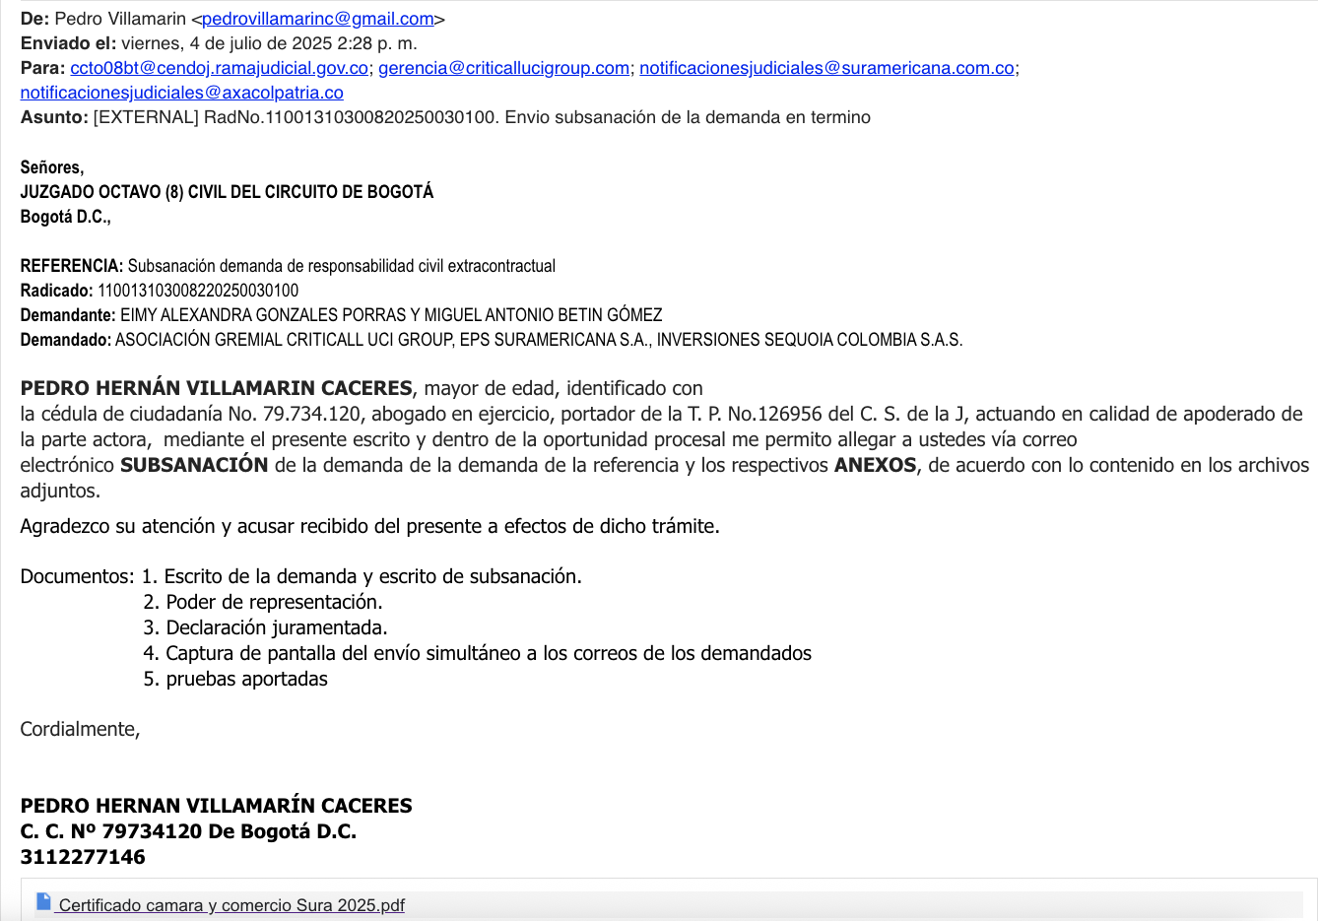

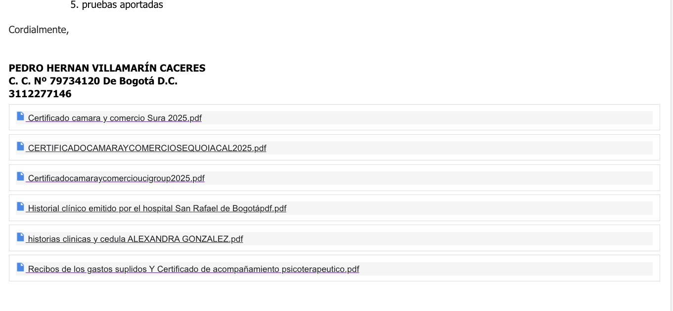

Como podrá notarlo el Despacho, la constancia de envío previo a la que hizo referencia al apoderado del extremo demandante, corresponde a la captura de pantalla del momento en que estaba redactando el mensaje de datos de la subsanación (correo cuya imagen se mostró anteriormente), como se muestra:



Ello quiere decir que, cuando el demandante radicó la demanda no envió de manera previa el escrito y anexos a los demandados, motivo por el cual, para cumplir con el requisito legal que había pasado por alto, y cumplir con la subsanación de la demanda conforme al requerimiento realizado en auto del 26 de junio de 2025, procedió a enviar simultáneamente la subsanación al buzón del despacho como de la contraparte, empero no adosó todos los anexos enunciados en su demanda ni en la subsanación.

Para todos los efectos debe precisarse que en el escrito de la demanda se relacionaron como prueba los siguientes:

*“****Pruebas documentales***

*(…) 7. Fotografías de la deformidad física sufrida por la señora EYMI ALEXANDRAGONZALEZ PORRAS*

*8. Rut de la señora EYMI ALEXANDRA GONZALEZ PORRAS (Sala De Belleza YBarbería Perfiles).*

*9. Información de afiliación de la señora EYMI ALEXANDRA GONZALEZ PORRAS.*

*10.Registro fotográfico del estado en el que se encontraba la Sra. GONZÁLEZPORRAS antes de la deformidad facial.*

*(…)*

*15.Constancia de no acuerdo de la audiencia de conciliación*

*16. Recibos de los gastos suplidos por la Sra. GONZÁLEZ PORRAS*

*17. Certificado de acompañamiento psicoterapéutico brindado a la Sra. EIMYALEXANDRA GONZALES PORRAS, a su esposo MIGUEL ANTONIOBETÍNGÓMEZ e hijas SOLANGY NATHALY SANDOVAL, Y AYLIN YONEE VARGASGONZÁLES.”*

Todos estos documentos no fueron remitidos por la parte demandante, pues al menos del mensaje de datos del 4 de julio de 2025 cuando remitió la subsanación de la demanda, aquellos no se avizoran, y esto debió ser un motivo para rechazar la demanda, pues habiéndose inadmitido una vez en auto del 26 de junio de 2025 donde se le exigió al demandante cumplir con el envío previo de la demanda y anexos, lo cierto es que con la subsanación tampoco cumplió tal exigencia, motivo por el cual, se solicitará a su señoría rechazar la demanda.

1. **LA DEMANDA NO CUMPLE CON LOS REQUISITOS LEGALES DEL CGP**

Sin perjuicio de que, como se mencionó anteriormente, a la fecha la demanda no ha sido subsanada en debida forma, lo que debió llevar a su rechazo, igualmente debe señalarse que la misma no cumple con los requisitos legales establecidos en el Código General del Proceso, específicamente en el artículo 82, norma que de manera expresa indica que la demanda que se promueva respecto a cualquier proceso debe cumplir con los siguientes requisitos:

*“1. La designación del juez a quien se dirija*

*2. El nombre y domicilio de las partes y, si no pueden comparecer por sí mismas, los de sus representantes legales. Se deberá indicar el número de identificación del demandante y de su representante y el de los demandados si se conoce. Tratándose de personas jurídicas o de patrimonios autónomos será el número de identificación tributaria (NIT).*

*3. El nombre del apoderado judicial del demandante, si fuere el caso.*

*4. Lo que se pretenda, expresado con precisión y claridad.*

***5. Los hechos que le sirven de fundamento a las pretensiones, debidamente determinados, clasificados y numerados.*** *6. La petición de las pruebas que se pretenda hacer valer, con indicación de los documentos que el demandado tiene en su poder, para que este los aporte.  
7.* ***El juramento estimatorio****, cuando sea necesario.*

*8. Los fundamentos de derecho.*

*9. La cuantía del proceso, cuando su estimación sea necesaria para determinar la competencia o el trámite.*

*10. El lugar, la dirección física y electrónica que tengan o estén obligados a llevar, donde las partes, sus representantes y el apoderado del demandante recibirán notificaciones personales.*

***11. Los demás que exija la ley.”***

(Énfasis es propio).

De conformidad con el escrito de la demanda, se advierte que con este no se cumplen los requisitos del artículo 82 del Código General del Proceso. Para mejor entendimiento del Despacho procedo a referirme concretamente a en los términos del numeral 5, y 9 del art. 82 del CPG, así:

1. **Frente al numeral 5 del art. 82 del CGP:**

Frente al numeral 5, se exige que los hechos se encuentren debidamente clasificados y numerados y, si bien, ostentan numeración no fueron clasificados de tal manera que permita entenderse su concepto, dado lo extenso de aquellos, es decir, es imperativo que la parte demandante presente los hechos de tal manera que la respuesta que puedan realizar las demandadas pueda ser “es cierto, no es cierto, o no me consta” empero al unir distintos presupuestos fácticos en un mismo numeral se dificulta la correcta contestación. Como se anticipó, este no es un aspecto de poca relevancia si se tiene en cuenta que la forma en que se presentan los hechos de la demanda también guarda estrecha relación con el derecho de contradicción propio de quien enfrentará el juicio en calidad de demandado, por ende, era imperioso que el extremo demandante presentase los hechos debidamente clasificados y redactados.

1. **Frente al numeral 7 del art. 82 del CGP:**

En el numeral 7 se exige el cumplimiento de un requisito formal necesario para la admisión de la demanda, la estimación bajo la gravedad de juramento en los términos del artículo 206 del Código General del Proceso. El apoderado de la parte demandante no relaciona un acápite en este sentido, no describe ni discrimina o aplica fórmula para la estimación del caso, no hace referencia a los valores ni sus conceptos, pues brilla por su ausencia, resultando claro que se ha pasado por alto el juramento estimatorio en los términos del artículo 206 del CGP. Aquello es importante, además, porque si bien en la demanda no existe una pretensión de contenido económico, en los fundamentos del escrito relaciona gastos en los que incurrió, por lo que al parecer solicita el pago de daño emergente, y siendo este un perjuicio de índole patrimonial debió estimarlo bajo juramento.

En conclusión, el despacho deberá reponer la decisión de admitir la demanda para que en su lugar se rechace considerando que el demandante no subsanó la demanda en debida forma comoquiera que no acredito haber enviado de manera previa la totalidad de las piezas, esto es la demanda y anexos; y subsidiariamente en caso de no rechazar la demanda, se proceda con su inadmisión para que en el término de ley se subsane los defectos señalados en este escrito, pues aquella no se ajusta a lo requerido por la norma en cuanto a la determinación de los hechos, y el juramento estimatorio, por lo que, al tenor del artículo 90 del CGP el juez debe inadmitir cuando no se cumplan los requisitos de ley (hechos debidamente formulados y juramento estimatorio), además, por cuanto no fue anexado o cuanto no se ha aportado la constancia de no acuerdo o inasistencia a conciliación extrajudicial, requisito también indispensable en este tipo de procesos.

1. **SOLICITUD**

**PRIMERO:** En mérito de lo expuesto, solicito al despacho se sirva **REPONER** para revocar el Auto admisorio de la demanda del 14 de julio de 2025 dentro del proceso de la referencia y en su lugar se **RECHACE** la demanda comoquiera que el extremo demandante no cumplió cabalmente con la subsanación de la demanda, toda vez que con el mensaje de datos del 4 de julio de 2025 no acreditó el envío completo a los demandados de los anexos de la demanda.

**SEGUNDO:** Subsidiariamente solicito REVOCAR el auto admisorio de la demanda y en su lugar inadmitirlacomoquiera que no se cumplen los requisitos legales del numeral 1 y 7 del artículo 90 y el numeral 5, y 7 del artículo 82 del Código General del Proceso.

1. **ANEXOS**
2. Poder otorgado al suscrito.
3. Certificado de Existencia y Representación legal de INVERSIONES SEQUOIA COLOMBIA S.A.S.
4. **NOTIFICACIONES**

Mi representada INVERSIONES SEQUOIA COLOMBIA S.A.S., recibirá notificaciones en la Calle 97 No 23-10, en la ciudad de Bogotá D.C. Correo electrónico: [notificacionesjudiciales@axacolpatria.co](mailto:notificacionesjudiciales@axacolpatria.co)

Al suscrito en la Carrera 11A No. 94A - 23 Oficina 201 de la ciudad de Bogotá o en la dirección electrónica: [notificaciones@gha.com.co](mailto:notificaciones@gha.com.co)

Respetuosamente,

**CARLOS ESTEBAN FRANCO ZULUAGA**

C.C. Nº 1.093.222.031, expedida en Santa Rosa de Cabal- Risaralda,

T.P. N° 259.695 del C. S. de la J.